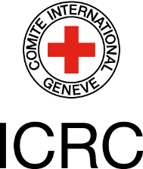
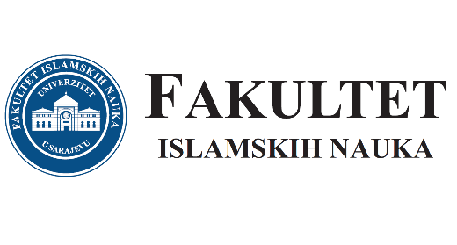

Međunarodni komitet Crvenog krsta/križa i
Fakultet islamskih nauka Univerziteta u Sarajevu
Vas pozivaju

na promociju zbornika radova Islamsko pravo i međunarodno humanitarno pravo koja će se održati u amfiteatru Fakulteta islamskih nauka Univerziteta u Sarajevu, 18. februara 2020. u 17.00

O Zborniku će govoriti:
- prof. dr. Zuhdija Hasanović, dekan Fakulteta islamskih nauka Univerziteta u Sarajevu
- dr. Elmir Camić, šef delegacije MKCK u Bosni i Hercegovini
- doc. dr. Nedim Begović, profesor na Fakultetu islamskih nauka Univerziteta u Sarajevu i jedan od autora tekstova u Zborniku

Moderator promocije: doc. dr. Zehra Alispahić, profesorica na Fakultetu islamskih nauka Univerziteta u Sarajevu

Promociji Zbornika će prisustvovati i gdin. Martin Schüepp, regionalni direktor MKCK za Evropu i Centralnu Aziju.

Bilo bi nam veliko zadovoljstvo, ukoliko biste Vašim prisustvom upotpunili ovaj događaj.

O Zborniku:

Čak i ratovi imaju granice. One su definirane međunarodnim humanitarnim pravom koje obavezuje na zaštitu svih ljudi koji ne sudjeluju u sukobu, kao i na ograničavanje sredstava i metoda ratovanja. Te granice se moraju poznavati i poštovati kako bi se osiguralo ljudsko dostojanstvo i ublažila ljudska patnja u oružanim sukobima. I prije međunarodnog humanitarnog prava, postojala su pravila i zakoni ratovanja. Historijski gledano, oni proizlaze iz elementarnih ljudskih vrijednosti koje su sastavni dio svih svjetskih filozofija i religija.
Zbornik radova Islamsko pravo i međunarodno humanitarno pravo nastao je zajedničkim naporima Međunarodnog komiteta Crvenog krsta/križa u Bosni i Hercegovini i Fakulteta islamskih nauka Univerziteta u Sarajevu. Kroz radove sadržane u zborniku, autori koji su veliki dio svog akademskog rada proveli baveći se međunarodnim humanitarnim pravom ili islamskim pravom, odgovoraju na pitanja koja su se u naučnim krugovima nametnula kao ključna.

